Handleiding app
Na het downloaden van de app in de App Store of voor Android in de Play Store kom je op onderstaande pagina. Vervolgens klik je op ‘aan de slag’ .
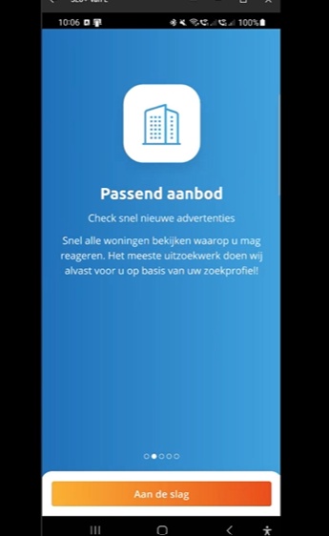

Bij gebruikersnaam en wachtwoord geef je je gebruikersnaam waarmee je ook inlogt bij HiHR. Dit geldt ook voor woningzoekenden.
Heeft een woningzoekende nog geen inschrijving? Dan moet dat geregeld worden via de website. Dit omdat de betaling van de inschrijving nog via de website loopt.
Je kunt de app vervolgens beveiligen met het ingeven van een pincode of gezichtsherkenning bij iPhone of Android.

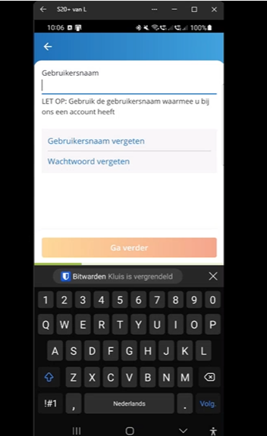
Vervolgens vraagt de app of je pushberichten wilt ontvangen. Dit zijn de volgende berichten:
- Tipbericht
- Inschrijving sjablonen:
  - Verlenging: Start & Herinnering
  - Blokkade: Bevestiging & Verlopen
  - Urgentie: Bevestiging & Herinnering bijna verlopen & Verlopen
  - Indicatie: Bevestiging & Herinnering bijna verlopen & Verlopen
  - Extra inschrijfduur: Bevestiging
- Aanbieding: alle sjablonen rondom de
  - Intake
  - Aanbieding
  - Groepsbezichtiging
  - Interessepeiling
Deze worden door HRW gevuld.
Let op: een woningzoekende kan niet kiezen welke pushberichten die wel/niet wil zien, als hij/zij aangeeft de berichten te willen ontvangen krijgen ze dus alle berichten.
Mocht je nu ‘nee’ aangeeft en de berichten later toch willen ontvangen dan kan je dat aanpassen bij ‘meer’.
Profielpagina
Je komt vervolgens binnen op de profielpagina. Onderaan de balk zie je de volgende icoontjes: aanbod, reacties, contact, profiel en meer. Je kunt daar op klikken en dan ga je naar gevraagde pagina.
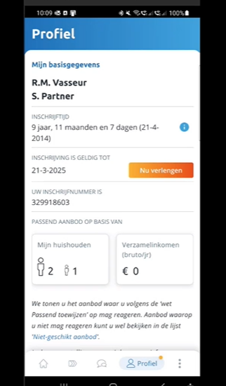

Aanbod
Bij het eerste icoontje zie je het aanbod. Het aanbod kan je op verschillende manieren tonen via lijst, foto en kaart, zie omcirkeling.
Als je op filter klikt dan kan je aangeven hoe je het aanbod gefilterd wilt hebben. Het filter kan je eenmalig tonen of opslaan zodat je altijd je filters aan hebt staan.
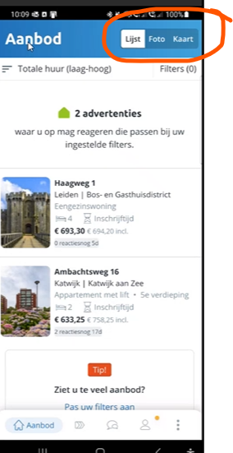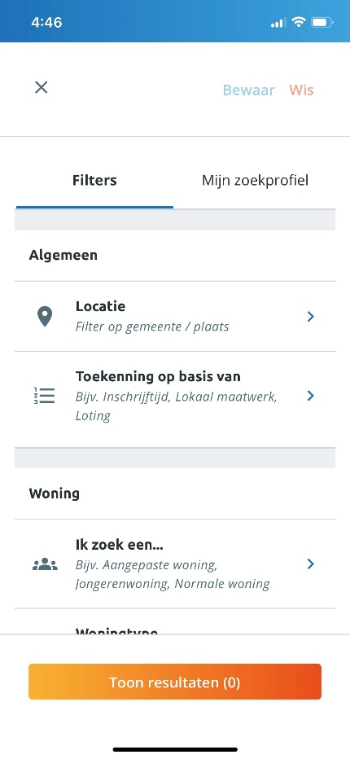

Reageren en volgen reacties
Als je vervolgens reageert zie je een groen rondje met een vinkje daarin. Je reactie is verwerkt. Je kunt, net als op de website, je reactie volgen.
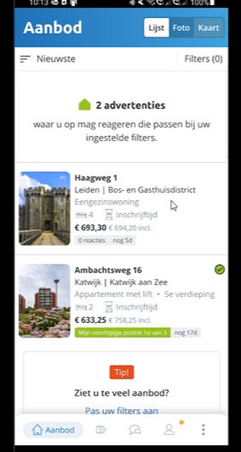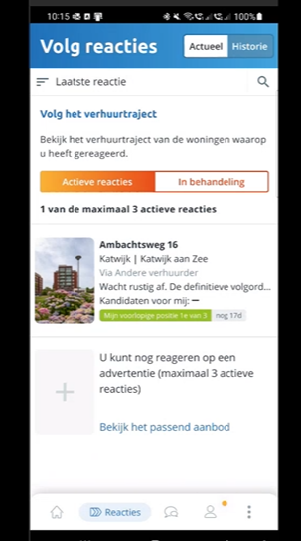

Contactformulier
Hierbij worden in de app de gegevens van de woningzoekende automatisch ingevuld. Woningzoekenden kunnen deze gegevens actualiseren als ze niet kloppen, maar dat wordt (helaas nog niet) automatisch in de klantkaart opgenomen.
Contactgeschiedenis
Bij mijn contactgeschiedenis zie je de mails die zijn verzonden vanuit HiHR.
Contactgegevens corporaties
Deze wordt nog toegevoegd (nieuwe printscreen invoegen)
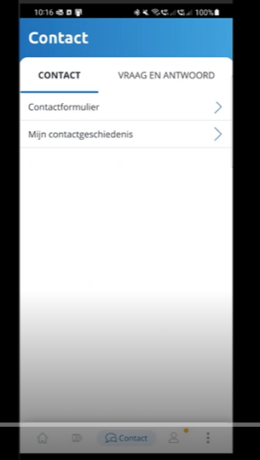

Profiel
In je profiel staat aangegeven wat je inschrijftijd is, en tussen haakjes de inschrijfdatum. Als je op het i-tje klikt zie je dat uitgelegd.

- Ook zie je de verlengingsknop als je in het verleningsproces zit. Naarmate het moment van verlengen dichterbij komt wordt de knop steeds roder. Als je betaald hebt verdwijnt de 'knop verlengen weer.
Bij doorlopende machtiging wordt het geld binnen maximum 3 dagen binnengehaald, dus wordt de knop niet steeds roder, immers iemand hoeft niets te ondernemen, de betaling wordt automatisch geïnd. Als er een stornering plaatsvindt komt de knop weer terug om de betaling alsnog te kunnen voldoen.
- En je kunt je gegevens beheren, documenten uploaden, een aanvrager toevoegen etc.
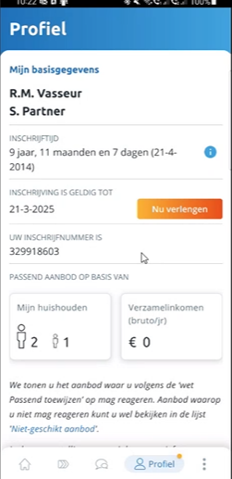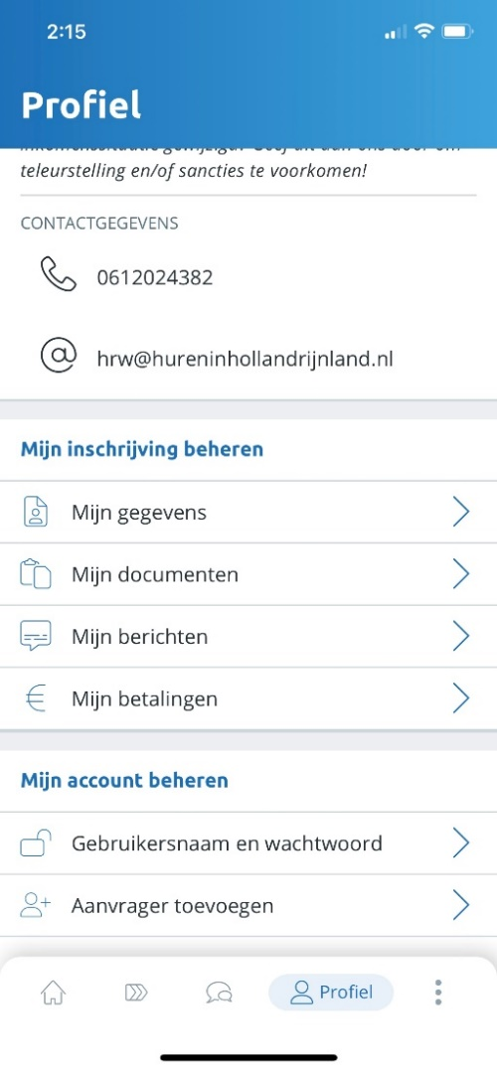

Meer
Bij ‘meer’ kan je naar informatie gaan en daar vind je o.a. vraag en antwoord en nieuws. Daarbij wordt je naar de website doorgelinkt, dat zie je door het tekentje van een deur.

